第一题：建立一个包含标签框和一个按钮（标题为“系统时间")的界面，点击按钮，在标签框中显示“上午”或“下午”，并显示当前时间，比如“下午 18:27:54”。
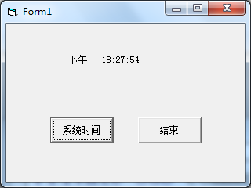

第二题：建立一个包含一个标签框、一个文本框和两个按钮（标题为“能否参赛”和“退出”）的界面，单击“能否参赛”按钮，如果文本框里的数字大于60，则在标签框中显示“超重，不能参赛”，否则显示“合格，可以参赛”；单击“退出”按纽，退出程序。
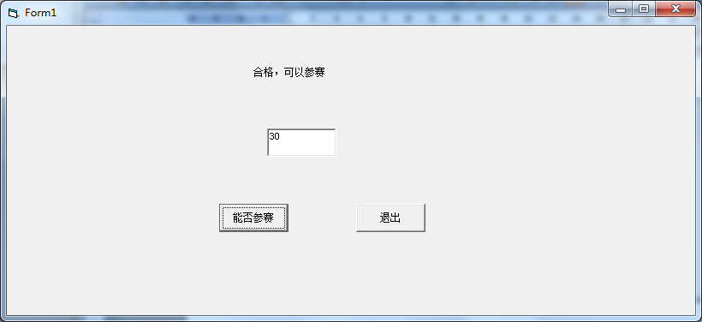
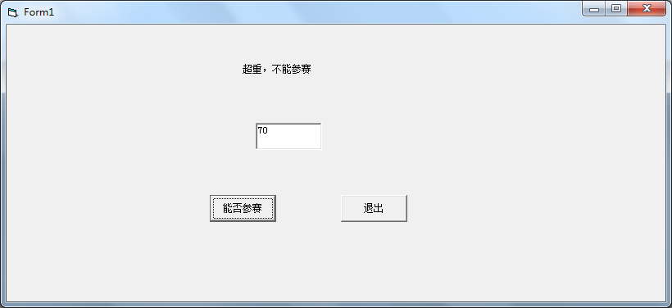

第三题：建立包含一个文本框、两个框架(标题分别为“字体”和“字形”）的界面（“字体”框架里有两个单选按纽，标题分别为“黑体”、“宋体”；“字形”框架里有两个复选框按纽，标题分别为“加粗”和“斜体”，单击各单选按纽和复选框可使文本框里面的文字实现相应的功能）
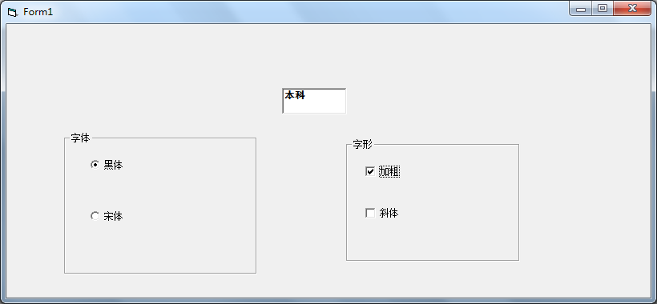

第四题：建立包含一个按纽，按纽标题为“打印玫瑰花数”的界面，点击按钮，在窗体上打印出所有玫瑰花数（玫瑰花数为一个四位数，这个数个十百千数的4次方加起来刚好等于它本身。例如1634=1⁴+6⁴+3⁴+4⁴）
